数学作业（20141119）
圆锥曲线中的最值问题
- 已知是椭圆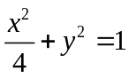在第一象限内的点，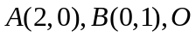为原点，求四边形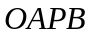的面积的最大.
2.长度为3的线段的两个端点在抛物线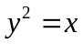上移动，线段的中点为，求点到轴距离的最小值.
3. 已知直线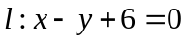
（1）求椭圆 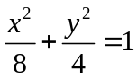上的点到直线的距离的最值；
（2）求抛物线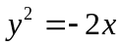上的点到直线的距离的最小值，并求并求取得最小值时的抛物线上点的坐标．
4.已知点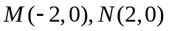，动点满足条件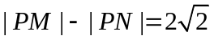.记动点的轨迹为.
（Ⅰ）求的方程；
（Ⅱ）若是上的不同两点，是坐标原点，求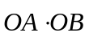的最小值.
5.已知椭圆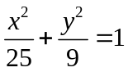，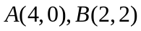是椭圆内的两点，是椭圆上任一点，求：（1）求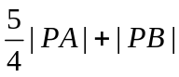的最小值；（2）求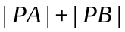的最小值和最大值
6.已知点在圆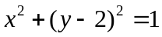上移动，点在椭圆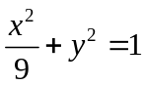上移动,试求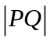的最大值。
7.已知△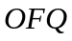的面积为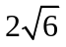，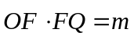 （1）设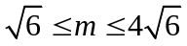，求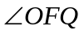正切值的取值范围；
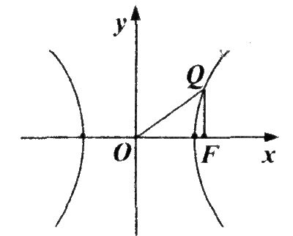
（2）设以为中心，为焦点的双曲线经过点（如图），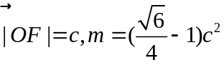 当 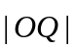 取得最小值时，求此双曲线的方程。

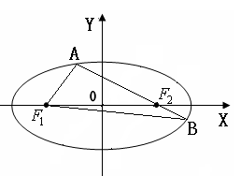
8.如图所示，设点，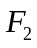是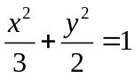的两个焦点，过的直线与椭圆相交于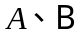两点，求△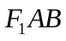的面积的最大值，并求出此时直线的方程。

